市征收办开展旧城改造摸底调查
市征收办近日组织工作人员对太平镇后河片区东关路公安局、原市第二人民医院、交警一中队等地块进行摸底调查，征集群众对该片区旧城改造的意见和建议。以便为市委市、政府实施进一步的旧城棚户区改造提供决策依据。

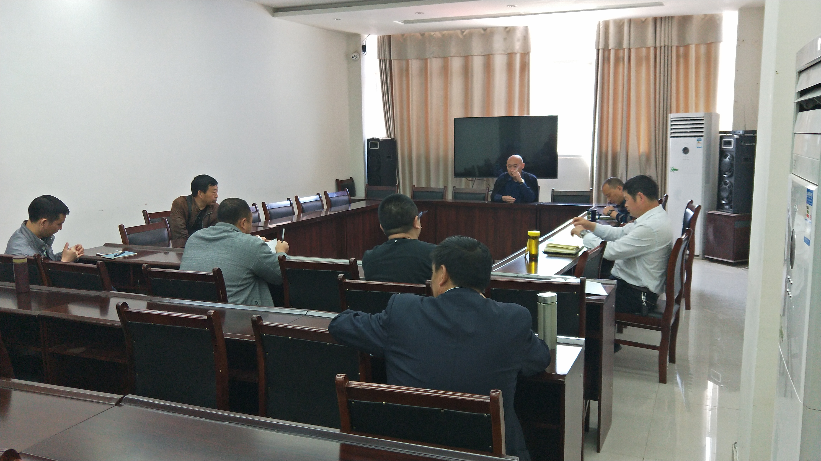
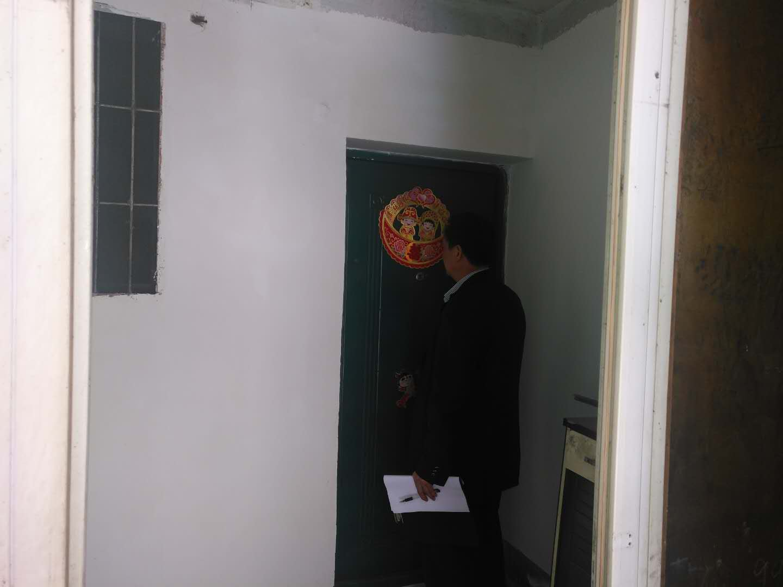
2018年4月18日

工作布署 入户

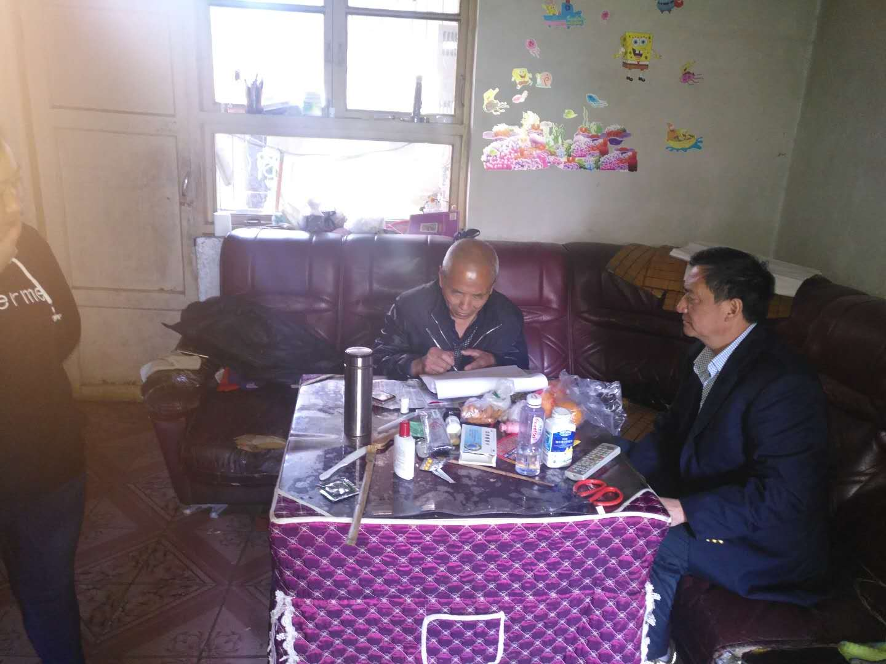
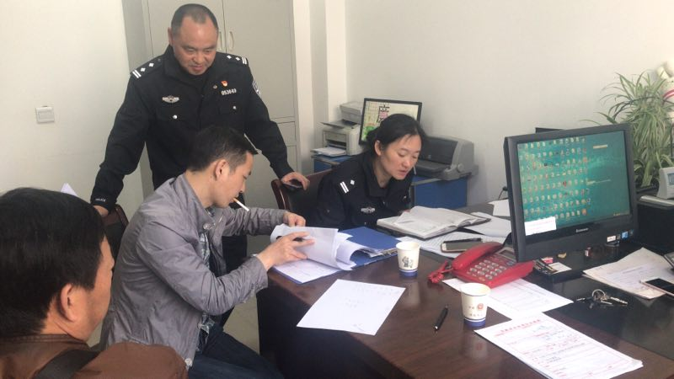

征求意见 调查登记

